2ο φύλλο εργασίας

Α΄ τάξη

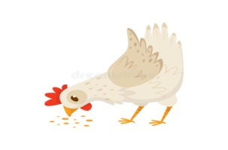

Όνομα: …………………………………………………………………

Κ κ

1. Σχημάτισε φωνούλες με το κ και διάβασέ τες πολλές φορές. Μετά προσπάθησε να διαβάσεις και τις λεξούλες από δίπλα.

ο ……… κόκαλο

η ……… κήπος

**κ**  ε ……… κεράσι

ι …………. σακί

α ……... κασέτα

1. Διάλεξε τη σωστή συλλαβή για κάθε εικόνα και χρωμάτισε.



κη

κα

κε

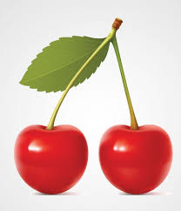

κα

κο

κε

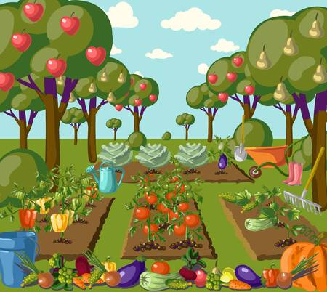

κο

κη

κα

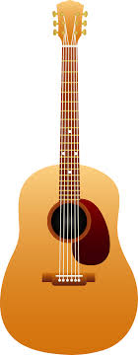

κε

κι

κα

1. Αντιγραφή και ανάγνωση.

Το κεράσι είναι κόκκινο.

………………………………………………………………………..

………………………………………………………………………..

………………………………………………………………………..